BAB IV
HASIL PENELITIAN DAN PEMBAHASAN

- Gambaran Umum Sekolah
- Latar Belakang SMA Tahfidz Al-Izzah Samarinda
Berawal dari kegelisahan di mana nilai-nilai religius semakin hari semakin terpojokkan menimbulkan kekhawatiran bagaimana nasib putra-putri bangsa ini menghadapi laju perkembangan zaman. Maka, Yayasan Al-Izzah Samarinda yang berada di bawah naungan Yayasan Hidayatullah menghadirkan sebuah lembaga pendidikan yang akan menjadi suatu alternatif bagi pendidikan dan lingkungan yang baik untuk putra-putri bangsa ini.
SMA Tahfidz Al-Izzah Samarinda adalah sebuah lembaga pendidikan yang didesain untuk melahirkan para penghafal Alquran sehingga para remaja akan semakin dekat dengan agamanya. Maka, komitmen SMA Tahfidz Al-Izzah adalah untuk mengantarkan para remaja menjadi terampil mengaplikasikan sains, siap menghadapi tantangan kehidupan, hafal Alquran, dan terbiasa dengan nilai-nilai akhlaq yang berkarakter Qurani.
- Visi dan Misi SMA Tahfidz Al-Izzah Samarinda
- Visi
Menjadi kampus miniatur peradaban islam
- Misi
- Mewujudkan masyarakat berjama’ah, bersyari’ah, unggul dan berpengaruh
- Menggerakkan dakwah dan rekrutmen anggota baru Hidayatullah
- Menyelenggarakan pendidikan integral berbasis Tauhid
- Memberdayakan kaum dhu’afa dan mustadh’afin
- Mengembangkan lingkungan kampus yang alami, ilmiah, dan Islamiah

- Hasil Penelitian
- Karakteristik Responden
Penelitian ini dilaksanakan di SMA Tahfidz Al-Izzah Samarinda yang terletak di Jalan Poros, Blok B, RT 18, Kelurahan Simpang Pasir, Kecamatan Palaran. Individu yang menjadi subjek dalam penelitian ini adalah santri SMA Tahfidz Al-Izzah Samarinda yang terdiri dari santri kelas X hingga kelas XII.
Penentuan subjek penelitian dilakukan dengan menggunakan sampel jenuh, sehingga jumlah sampel yang digunakan dalam penelitian ini adalah 87 santri. Karakteristik subjek penelitian di SMA Tahfidz Al-Izzah Samarinda dapat dilihat pada tabel berikut:
Tabel 16. Karakteristik Subjek Berdasarkan Usia

No. | Usia | Jumlah | Persentase
1 | 13 | 1 | 1,1
2 | 14 | 3 | 3,4
3 | 15 | 32 | 36,8
4 | 16 | 28 | 32,2
5 | 17 | 17 | 19,5
6 | 18 | 5 | 5,7
7 | 19 | 1 | 1,1
Jumlah |  | 87 | 100

Berdasarkan tabel 16 tersebut dapat diketahui bahwa subjek penelitian di SMA Tahfidz Al-Izzah Samarinda yaitu santri dengan usia 13 tahun berjumlah 1 orang (1,1 persen), santri dengan usia 14 tahun berjumlah 3 orang (3,4 persen), santri dengan usia 15 tahun berjumlah 32 orang (36,8 persen), santri dengan usia 16 tahun berjumlah 28 orang (32,2 persen), santri dengan usia 17 tahun berjumlah 17 orang (19,5 persen), santri dengan usia 18 tahun berjumlah 5 orang (5,7 persen), dan santri dengan usia 19 tahun berjumlah 1 orang (1,1 persen). Sehingga dapat diambil kesimpulan bahwa subjek penelitian di SMA Tahfidz Al-Izzah Samarinda didominasi oleh santri dengan usia 15 tahun, yaitu sebesar 36,8 persen.
Tabel 17. Karakteristik Subjek Berdasarkan Jenis Kelamin

No. | Jenis Kelamin | Jumlah | Persentase
1 | Laki-laki | 41 | 47,1
2 | Perempuan | 46 | 52,9
Jumlah |  | 87 | 100

Berdasarkan tabel 17 tersebut dapat diketahui bahwa subjek penelitian di SMA Tahfidz Al-Izzah Samarinda yaitu santri dengan jenis kelamin laki-laki berjumlah 41 orang (47,1 persen) dan santri dengan jenis kelamin perempuan berjumlah 46 orang (52,9 persen). Sehingga dapat diambil kesimpulan bahwa subjek penelitian di SMA Tahfidz Al-Izzah Samarinda didominasi oleh santri dengan jenis kelamin perempuan, yaitu sebesar 52,9 persen.
Tabel 18. Karakteristik Subjek Berdasarkan Kelas

No. | Kelas | Jumlah | Persentase
1 | X | 43 | 49,4
2 | XI | 28 | 32,2
3 | XII | 16 | 18,4
Jumlah |  | 87 | 100

Berdasarkan tabel 18 tersebut dapat diketahui bahwa subjek penelitian di SMA Tahfidz Al-Izzah Samarinda yaitu santri kelas X berjumlah 43 orang (49,4 persen), santri kelas XI berjumlah 28 orang (32,2 persen), dan santri kelas XII berjumlah 16 orang (18,4 persen). Sehingga dapat diambil kesimpulan bahwa subjek penelitian di SMA Tahfidz Al-Izzah Samarinda didominasi oleh santri kelas X, yaitu sebesar 49,4 persen.
Tabel 19. Karakteristik Subjek Berdasarkan Jumlah Hafalan

No. | Jumlah Hafalan | Jumlah | Persentase
1 | Belum Ada | 2 | 2,3
2 | 1 – 5 juz | 56 | 64,4
3 | 6 – 10 juz | 25 | 28,7
4 | 11 – 15 juz | 3 | 3,4
5 | 16 – 20 juz | 1 | 1,1
Jumlah |  | 87 | 100

Berdasarkan tabel 19 tersebut dapat diketahui bahwa subjek penelitian di SMA Tahfidz Al-Izzah Samarinda yaitu santri yang belum memiliki hafalan berjumlah 2 orang (2,3 persen), santri dengan jumlah hafalan antara 1 – 5 juz berjumlah 56 orang (64,4 persen), santri dengan jumlah hafalan antara 6 – 10 juz berjumlah 25 orang (28,7 persen), santri dengan jumlah hafalan antara 11 – 15 juz berjumlah 3 orang (3,4 persen), dan santri dengan jumlah hafalan antara 16 – 20 juz berjumlah 1 orang (1,1 persen). Sehingga dapat diambil kesimpulan bahwa subjek penelitian di SMA Tahfidz Al-Izzah Samarinda didominasi oleh santri dengan jumlah hafalan antara 1 – 5 juz, yaitu sebesar 64,4 persen.
- Hasil Uji Deskriptif
Deskriptif data digunakan untuk menggambarkan kondisi sebaran data pada santri SMA Tahfidz Al-Izzah Samarinda. Mean empiris dan mean hipotesis diperoleh dari respon sampel penelitian melalui tiga skala penelitian yaitu skala motivasi menghafal Alquran, efikasi diri, dan dukungan guru tahfidz.
Kategori berdasarkan perbandingan mean hipotetik dan mean empirik dapat langsung dilakukan dengan melihat deskriptif data penelitian. Menurut Azwar (2016) pada dasarnya interpretasi terhadap skor skala psikologi bersifat normatif, artinya makna skor terhadap suatu norma (mean) skor populasi teoritik sebagai parameter sehingga alat ukur berupa angka (kuantitatif) dapat diinterpretasikan secara kualitatif. Acuan normatif tersebut memudahkan pengguna memahami hasil pengukuran. Setiap skor mean empirik yang lebih tinggi secara signifikan dari mean hipotetik dapat dianggap sebagai indikator tingginya keadaan kelompok subjek pada variabel yang diteliti, demikian juga sebaliknya. Berikut mean empirik dan mean hipotesis penelitian ini.
Tabel 20. Mean Empiris dan Mean Hipotesis

Variabel | Mean Empirik | SD Empirik | Mean Hipotetik | SD Hipotetik | Status
Motivasi Menghafal Alquran | 181,72 | 16,406 | 141 | 58 | Tinggi
Efikasi Diri | 136,40 | 16,182 | 108 | 58 | Tinggi
Dukungan Guru Tahfidz | 118,74 | 13,183 | 93 | 58 | Tinggi
Sumber Data: Lampiran Hal. 173

Melalui tabel 20 diketahui gambaran sebaran data pada subjek penelitian secara umum pada santri SMA Tahfidz Al-Izzah Samarinda. Berdasarkan hasil pengukuran melalui skala motivasi menghafal Alquran yang telah terisi diperoleh mean empirik 181,72 lebih tinggi dari mean hipotetik 141 dengan kategori tinggi. Hal ini membuktikan bahwa subjek berada pada kategori tingkat motivasi menghafal Alquran yang tinggi. Adapun sebaran frekuensi data untuk skala tersebut sebagai berikut:

Tabel 21. Kategorisasi Skor Skala Motivasi Menghafal Alquran

Interval Kecenderungan | Skor | Kategori | F | Persentase
X ≥ M + 1.5 SD | ≥ 228 | Sangat Tinggi | 0 | 0
M + 0.5 SD < X < M + 1.5 SD | 170 – 227 | Tinggi | 68 | 78,2
M - 0.5 SD < X < M + 0.5 SD | 112 – 169 | Sedang | 19 | 21,8
M - 1.5 SD < X < M - 0.5 SD | 54 – 111 | Rendah | 0 | 0
X ≤ M - 1.5 SD | ≤ 54 | Sangat Rendah | 0 | 0

Berdasarkan kategorisasi pada tabel 21, maka dapat dilihat bahwa santri memiliki rentang nilai skala motivasi menghafal Alquran yang berada pada kategori tinggi dengan rentang nilai 170 - 227 dan frekuensi sebanyak 68 santri dengan persentase 78,2 persen. Hal tersebut menunjukan bahwa santri SMA Tahfidz Al-Izzah Samarinda memiliki motivasi menghafal Alquran yang tinggi.
Pada skala efikasi diri yang telah terisi diperoleh mean empirik 136,40 lebih tinggi dari mean hipotetik 108 dengan kategori tinggi. Hal ini membuktikan bahwa subjek berada pada kategori tingkat efikasi diri yang tinggi. Adapun sebaran frekuensi data untuk skala tersebut sebagai berikut:
Tabel 22. Kategorisasi Skor Skala Efikasi Diri

Interval Kecenderungan | Skor | Kategori | F | Persentase
X ≥ M + 1.5 SD | ≥ 195 | Sangat Tinggi | 0 | 0
M + 0.5 SD < X < M + 1.5 SD | 137 – 194 | Tinggi | 59 | 56,3
M - 0.5 SD < X < M + 0.5 SD | 79 – 136 | Sedang | 37 | 42,5
M - 1.5 SD < X < M - 0.5 SD | 21 – 78 | Rendah | 1 | 1,1
X ≤ M - 1.5 SD | ≤ 21 | Sangat Rendah | 0 | 0

Berdasarkan kategorisasi pada tabel 22, maka dapat dilihat bahwa santri memiliki rentang nilai skala efikasi diri yang berada pada kategori tinggi dengan rentang nilai 137 - 194 dan frekuensi sebanyak 59 santri dengan persentase 56,3 persen. Hal tersebut menunjukan bahwa santri SMA Tahfidz Al-Izzah Samarinda memiliki efikasi diri yang tinggi.
Pada skala dukungan guru tahfidz yang telah terisi diperoleh mean empirik 118,74 lebih tinggi dari mean hipotetik 93 dengan kategori tinggi. Hal ini membuktikan bahwa subjek berada pada kategori tingkat dukungan guru tahfidz yang tinggi. Adapun sebaran frekuensi data untuk skala tersebut sebagai berikut:
Tabel 23. Kategorisasi Skor Skala Dukungan Guru Tahfidz

Interval Kecenderungan | Skor | Kategori | F | Persentase
X ≥ M + 1.5 SD | ≥ 180 | Sangat Tinggi | 0 | 0
M + 0.5 SD < X < M + 1.5 SD | 122 – 179 | Tinggi | 30 | 34,5
M - 0.5 SD < X < M + 0.5 SD | 64 – 121 | Sedang | 57 | 65,5
M - 1.5 SD < X < M - 0.5 SD | 6 – 63 | Rendah | 0 | 0
X ≤ M - 1.5 SD | ≤ 6 | Sangat Rendah | 0 | 0

Berdasarkan kategorisasi pada tabel 23, maka dapat dilihat bahwa santri memiliki rentang nilai skala dukungan guru tahfidz yang berada pada kategori sedang dengan rentang nilai 64 – 121 dan frekuensi sebanyak 57 dengan persentase 64,5 persen. Hal tersebut menunjukan bahwa santri SMA Tahfidz Al-Izzah Samarinda memiliki dukungan guru tahfidz yang tinggi.
- Hasil Uji Asumsi
Langkah awal yang dilakukan peneliti sebelum dilakukannya pengujian hipotesis yaitu terlebih dahulu peneliti melakukan uji asumsi berupa uji normalitas, uji linieritas, uji multikolinieritas, uji homoskedastisitas, dan uji autokorelasi sebagai syarat dalam menentukan analisis data apa yang akan dipergunakan di dalam penelitian ini yaitu apakah statistik parametrik atau non-parametrik.
- Uji Normalitas
Uji normalitas adalah alat uji yang digunakan untuk mengetahui apakah dalam sebuah model regresi, nilai residu dari regresi mempunyai distribusi yang normal. Jika distribusi dari nilai-nilai residual tersebut tidak dapat dianggap berdistribusi normal, maka dikatakan ada masalah terhadap asumsi normalitas (Santoso, 2015). Adapun kaidah yang digunakan dalam uji normalitas adalah jika p > 0.05 maka sebaran datanya normal, sebaliknya jika p < 0.05 maka sebaran datanya tidak normal. Hasil uji normalitas dapat dilihat pada tabel berikut ini:
- Table test of normality
Tabel 24. Hasil Uji Normalitas

Variabel | Kolmogorov-Smirnov | P | Keterangan
Motivasi Menghafal Alquran | 0.122 | 0.003 | Tidak Normal
Efikasi Diri | 0.131 | 0.001 | Tidak Normal
Dukungan Guru Tahfidz | 0.108 | 0.013 | Tidak Normal
Sumber Data: Lampiran Hal. 174-180

- Q-Q Plot
- Motivasi Menghafal Alquran
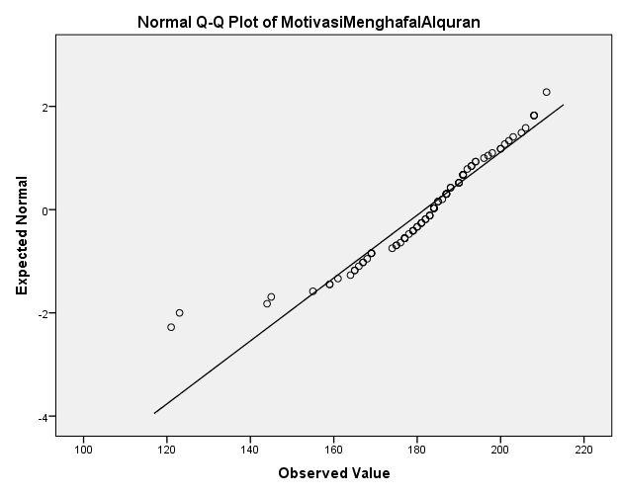
Gambar 2. Q-Q Plot Motivasi Menghafal Alquran

- Efikasi Diri
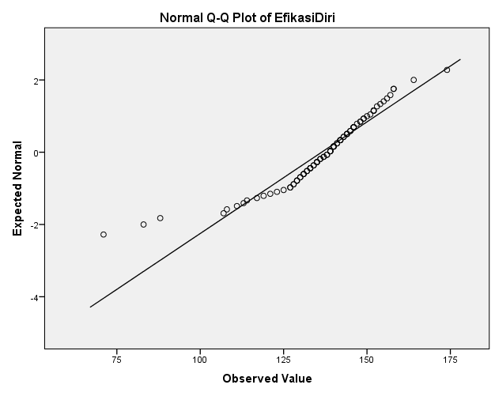
Gambar 3. Q-Q Plot Efikasi Diri

- Dukungan Guru Tahfidz
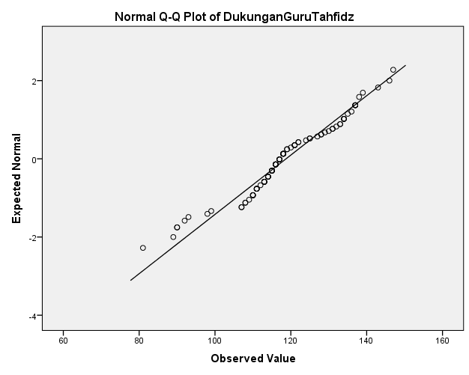
Gambar 4. Q-Q Plot Dukungan Guru Tahfidz

Berdasarkan tabel 24 diatas maka dapat disimpulkan bahwa:
- Hasil uji asumsi normalitas sebaran terhadap variabel motivasi menghafal Alquran menghasilkan nilai Z = 0.122 dan p = 0.003. Hasil uji normalitas berdasarkan kaidah menunjukan bahwa sebaran butir-butir motivasi menghafal Alquran adalah tidak normal.
- Hasil uji asumsi normalitas sebaran terhadap variabel efikasi diri menghasilkan nilai Z = 0.131 dan p = 0.001. Hasil uji normalitas berdasarkan kaidah menunjukan bahwa sebaran butir-butir efikasi diri adalah tidak normal.
- Hasil uji asumsi normalitas sebaran terhadap variabel dukungan guru tahfidz menghasilkan nilai Z = 0.108 dan p = 0.013. Hasil uji normalitas berdasarkan kaidah menunjukan bahwa sebaran butir-butir dukungan guru tahfidz adalah tidak normal.
Berdasarkan tabel 24 maka dapat disimpulkan bahwa ketiga variabel yaitu motivasi menghafal Alquran, efikasi diri, dan dukungan guru tahfidz memiliki sebaran data yang tidak normal, dengan demikian analisis data secara parametrik tidak dapat dilakukan karena belum memenuhi sebagai salah satu syarat atas asumsi normalitas sebaran data penelitian, maka dilakukan analisis data secara nonparametrik.
- Uji Linieritas
Uji linieritas dilakukan untuk mengetahui apakah terdapat hubungan yang linier antara variabel bebas dengan variabel terikat. Uji linieritas dapat juga untuk mengetahui taraf penyimpangan dari linieritas hubungan tersebut. Adapun kaidah yang digunakan dalam uji linieritas hubungan adalah bila nilai deviant from linierity yaitu jika p > 0.05 maka hubungan dinyatakan linier. Hasil uji linieritas dapat dilihat pada tabel berikut ini:
Tabel 25. Hasil Uji Linieritas Hubungan

Variabel | F Hitung | F Tabel | P | Keterangan
Motivasi menghafal Alquran – efikasi diri | 1.090 | 3.10 | 0.393 | Linier
Motivasi menghafal Alquran – dukungan guru tahfidz | 1.536 | 3.10 | 0.081 | Linier
Sumber Data: Lampiran Hal. 181-184

Berdasarkan tabel 25 di atas maka dapat disimpulkan bahwa:
- Hasil uji asumsi linieritas antara variabel efikasi diri dengan motivasi menghafal Alquran menunjukan nilai F hitung < F tabel yang artinya terdapat hubungan antara efikasi diri dengan motivasi menghafal Alquran yang mempunyai nilai deviant from linierity yaitu F = 1.090 dan P = 0.393 > 0.05 yang berarti hubungannya dinyatakan linier.
- Hasil uji asumsi linieritas antara variabel dukungan guru tahfidz dengan motivasi menghafal Alquran menunjukan nilai F hitung < F tabel yang artinya terdapat hubungan antara dukungan guru tahfidz dengan motivasi menghafal Alquran yang mempunyai nilai deviant from linierity yaitu F = 1.536 dan P = 0.081 > 0.05 yang berarti hubungannya dinyatakan linier.
- Hasil Uji Hipotesis
Hipotesis dalam penelitian ini adalah untuk mengetahui besaran pengaruh variabel efikasi diri terhadap variabel motivasi menghafal Alquran dan besaran pengaruh variabel dukungan guru tahfidz terhadap variabel motivasi menghafal Alquran. Berdasarkan hasil analisis uji Kendall’s Tau diperoleh hasil sebagai berikut:
Tabel 28. Hasil Uji Kendall’s Tau
Variabel | R | P | Keterangan
Efikasi diri | 0.434 | 0.000 | Cukup
Dukungan guru tahfidz | 0.218 | 0.003 | Sangat Lemah

Sumber Data: Lampiran Hal. 187
Berdasarkan tabel 29 di atas, menunjukan bahwa pada variabel efikasi diri, nilai R = 0.434 dan p = 0.000 (p < 0.05), artinya terdapat pengaruh yang cukup antara efikasi diri terhadap motivasi menghafal Alquran. Kemudian, pada variabel dukungan guru tahfidz, nilai R = 0.218 dan p = 0.003 (p < 0.05), artinya terdapat pengaruh yang sangat lemah antara dukungan guru tahfidz terhadap motivasi menghafal Alquran.

- Pembahasan
Hasil penelitian ini menunjukkan bahwa pada uji Kendall’s Tau didapatkan hasil bahwa pada variabel efikasi diri, nilai R = 0.434 dan p = 0.000 (p < 0.05), artinya terdapat pengaruh yang cukup antara efikasi diri terhadap motivasi menghafal Alquran. Hasil penelitian tersebut sejalan dengan hasil penelitian yang dilakukan oleh Sufirmansyah (2015) yang menunjukkan bahwa efikasi diri berpengaruh terhadap motivasi belajar dengan koefisien beta sebesar 0.502. Hal ini dikuatkan juga dengan penelitian yang dilakukan oleh Widiyaningtyas dan Muhyadi (2018) yang menunjukkan bahwa terdapat pengaruh positif dan signifikan efikasi diri terhadap motivasi belajar dengan koefisien determinasi sebesar 0.437. Hasil penelitian tersebut dikuatkan juga dengan hasil wawancara peneliti dengan seorang santri berinisial M pada hari Kamis, 13 Desember 2018 di asrama pondok pesantren bahwa ketika menemukan ayat-ayat yang mudah dihafalkan karena tidak begitu rumit dan tingginya keyakinan mampu menghafalkan Alquran, mengakibatkan naiknya semangat dalam menghafalkan Alquran.
Efikasi diri melibatkan seorang siswa dalam memperkirakan dan menganalisa cara apa yang dapat dilakukan hingga mampu mendorong kesuksesan kinerja. Efikasi diri terkait dengan faktor kesuksesan maupun kegagalan seorang siswa dalam mengerjakan tugas tertentu. Siswa yang memiliki efikasi diri yang tinggi cenderung konsisten dalam menempuh tujuan belajarnya dibandingkan dengan siswa yang memiliki efikasi diri yang rendah (Bundu, 2017). Fattah (2017) mengatakan bahwa efikasi diri mempengaruhi tingkat upaya seseorang dalam menghadapi hambatan sehingga orang tersebut berhasil mencapai tujuannya. Artinya, semakin tinggi efikasi diri seseorang maka semakin aktif orang tersebut dalam berusaha. Efikasi diri yang tinggi juga berhubungan dengan lebih banyak ketekunan. Menurut Bandura (dalam Fattah, 2017) orang-orang yang percaya bahwa dirinya dapat melakukan sesuatu yang memiliki potensi untuk mengubah kejadian-kejadian lingkungan cenderung lebih banyak bertindak dan akan lebih berhasil dibandingkan dengan orang-orang yang memiliki efikasi diri yang rendah. Sedangkan menurut Carol dan Keasey (dalam Fattah, 2017) efikasi diri dapat memotivasi seseorang untuk berusaha lebih keras dan lebih lama serta tahan uji ketika menghadapi kesulitan.
Di antara berbagai faktor motivasi belajar, yang lebih dominan itu efikasi diri.
Hasil penelitian tersebut juga didukung oleh hasil wawancara peneliti dengan salah seorang santri SMA Tahfidz Al-Izzah Samarinda berinisial J pada hari Ahad, 16 Juni 2019 di asrama pondok pesantren bahwa dia yakin mampu menyelesaikan target hafalan Alquran karena memiliki persepsi bahwa Allah menjadikan Alquran mudah dihafal sehingga J selalu berusaha untuk semangat dalam menghafalkan Alquran. Sedangkan berdasarkan hasil wawancara dengan seorang santri berinisial A pada hari Sabtu, 15 Juni 2019 di asrama pondok pesantren bahwa dia merasa memiliki kemampuan daya ingat yang rendah dan belum lancar dalam membaca Alquran sehingga setelah menghafal Alquran, A terkadang lupa dengan ayat-ayat yang telah dia hafalkan. Lalu berdasarkan hasil wawancara dengan seorang santri berinisial K pada hari Ahad, 16 Juni 2019 di ruang kelas pondok pesantren bahwa dia merasa bahwa target yang ditentukan oleh pondok pesantren terlalu tinggi dan K merasa tidak mampu mencapainya sehingga dia merasa malas menghafalkan Alquran dan ketika mengalami sedikit masalah, K menjadi tidak semangat menghafalkan Alquran.
Hasil penelitian ini menunjukkan bahwa pada uji Kendall’s Tau didapatkan hasil bahwa pada variabel dukungan guru tahfidz, nilai R = 0.218 dan p = 0.003 (p < 0.05), artinya terdapat pengaruh yang sangat lemah antara dukungan guru tahfidz terhadap motivasi menghafal Alquran. Hal tersebut didukung oleh penelitian yang dilakukan oleh Saragi dkk (2016) menunjukkan bahwa dukungan sosial memiliki pengaruh yang kecil terhadap motivasi belajar siswa yaitu sebesar 18.8%. Bahkan penelitian yang dilakukan oleh Prianto dan Putri (2017) menunjukkan bahwa tidak terdapat pengaruh dukungan sosial terhadap motivasi belajar.
Menurut Manizar (2015) guru berperan sebagai motivator atau pendorong siswa dalam rangka meningkatkan dan pengembangan kegiatan belajar siswa. Sehingga, guru sebagai motivator harus mengetahui apa saja penyebab menurunnya prestasi belajar pada siswa yang memiliki daya belajar rendah. Guru harus memberikan motivasi untuk membangkitkan kembali gairah dan semangat belajar siswa.
Teori tentang peran guru dalam meningkatkan motivasi. Habis itu diapain?
Dukungan guru merupakan faktor eksternal yang mempengaruhi motivasi belajar siswa atau bisa juga disebut sebagai motivasi ekstrinsik (Santrock, 2014). Menurut Parnawi (2019) motivasi ekstrinsik tidak selalu dapat meningkatkan motivasi belajar siswa. Pemberian motivasi ekstrinsik yang kurang tepat dapat menjadikan siswa malas belajar. Sun (2019) mengatakan bahwa individu yang memiliki motivasi ekstrinsik yang lebih besar daripada motivasi intrinsiknya, akan membuat individu tersebut selalu bergantung kepada motivasi ekstrinsik. Sehingga ketika motivasi ekstrinsik berhenti, maka motivasi untuk melakukan suatu hal juga berhenti.
Hasil penelitian tersebut juga didukung oleh hasil wawancara peneliti dengan salah seorang santri SMA Tahfidz Al-Izzah Samarinda berinisial B pada hari Ahad, 16 Juni 2019 di asrama pondok pesantren bahwa dia merasa yakin mampu mencapai target hafalan Alquran dengan kemampuan yang dia miliki walaupun ustadz yang memimpin halaqahnya cenderung kurang peduli dan kurang memahami sifat dan kekurangan santrinya. Sedangkan berdasarkan hasil wawancara dengan seorang santri berinisial D pada hari yang sama di kantin pondok pesantren, dia mengatakan bahwa dukungan dari guru tahfidz kurang berpengaruh pada motivasinya menghafalkan Alquran. D mengatakan bahwa dia lebih banyak mendapatkan dukungan dari orangtuanya sehingga membuatnya semangat menghafal Alquran.
Berdasarkan hasil pengujian hipotesis secara nonparametrik, disimpulkan bahwa terdapat pengaruh efikasi diri terhadap motivasi menghafal Alquran dan pengaruh dukungan guru tahfidz terhadap motivasi menghafal Alquran. Adapun keterbatasan dalam penelitian ini yaitu karakteristik sampel yang tidak sesuai dengan variabel yang diteliti.

